Нюша, Бараш, Копатыч и Лосяш играли с мячами синим, зелёным, жёлтым и красным… Каким из мячей играл каждый из них, если мяч Бараша не синий, у Нюши не синий и не красный, а у Копатыча желтый мяч?
***
Копатыч пригласил друзей на день рождения к 18-00. Бараш очень спешил. В 17-30 он уже прошел половину пути. Если он будет идти с такой же скоростью, то придет на 10 минут раньше. Сколько времени тратит Бараш на дорогу к другу?

***
Маша, Катя и Лена отправились в лес за грибами. Маша нашла 10 грибов, Катя столько сколько Маша и половину от Лениных. А Лена столько сколько Маша и Катя вместе. Сколько всего грибов собрали девочки?
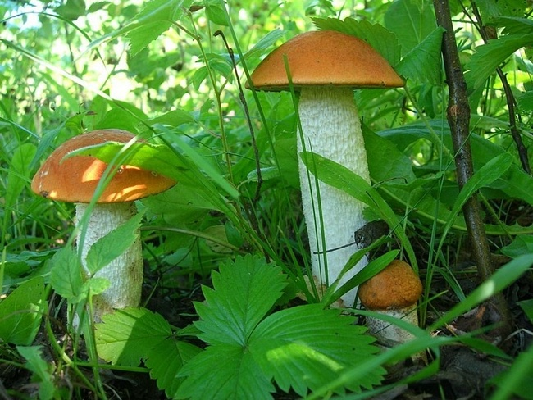
***
Если Витя купит 3 пачки чипсов, то у него останется 4 рубля. А если бы он захотел купить 5 пачек, ему бы не хватило 20 рублей. Сколько денег у Вити?

***
Валя любит молочные ириски и не любит шоколадные. В вазе 7 молочных и 4 шоколадных ириски. Сколько нужно достать конфет не глядя, чтобы среди них точно попала хоть одна молочная?
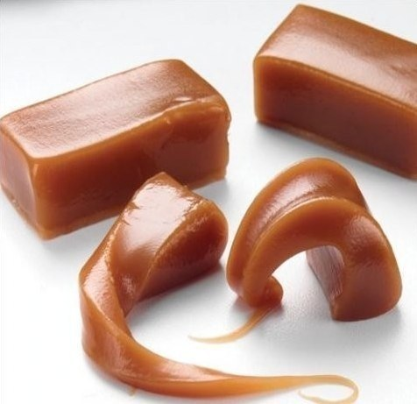
***
Сидя на уроке Дима мечтал: «Если бы к моим деньгам добавить ещё половину да ещё 20 рублей, мне бы хватило денег на комиксы. Сколько денег у Димы, если комиксы стоят 110 рублей?
***
Саша, Степа и Коля играли в мяч. Один из мальчиков попал в окно и разбил стекло. Саша сказал: «Окно разбил не я». Коля сказал: «Окно разбил Степа». Спустя некоторое время выяснилось, что один из мальчиков говорит правду, а другой врет. Кто разбил окно?
***
На зачете Витя, Дима и Коля верно решили разное количество задач. Витя и Дима вместе решили 6 задач. Коля и Витя – 4 задачи. Кто из них получит лучшую отметку, а кому не повезло на этот раз?
***
За 7 наклеек и две тетради Лена заплатила 120рублей. 5 наклеек стоят столько же, сколько половина всей покупки. Сколько стоит одна наклейка и одна тетрадь?
***
Фрекен Бок испекла 30 плюшек. Малыш съел несколько штук, Карлсон на 17штук больше. Домомучительнице досталось всего три плюшки. Кто сколько плюшек съел?
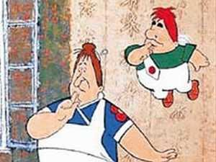
***
Дядя Федор, Шарик, кот Матроскин и Печкин решили пойти зимой на охоту. Там они потревожили медведя и убегали из леса, обгоняя друг друга. Шарик бежал быстрее Матроскина, но медленнее Печкина, Матроскин прибежал домой позже, чем Дядя Федор, который бежал медленнее Шарика. У кого больше всех шансов попасть в лапы к медведю- шатуну?
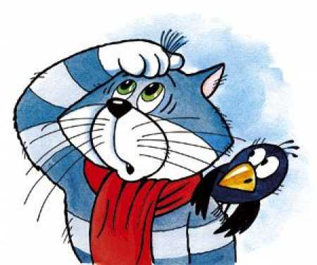
***
Три реки Дон, Северский Донец и Сал протекают в городах Семикаракорск, Ростов, Каменск. Северский Донец протекает не в Семикаракорске, а Дон не в Каменске и не в Семикаракорске. Река Ростова имеет длину не 798 км. Та река, которая течет в Каменске длиной 1053 км. Определите местонахождение и длину каждой реки.

